Bant â ni i gynllunio!
Dewis Ardal Chwarae Rôl
Golchdy-14
Tŷ - 5
Beth sy’n digwydd i’r pyllau glaw ar ddiwrnod braf?
Mabon

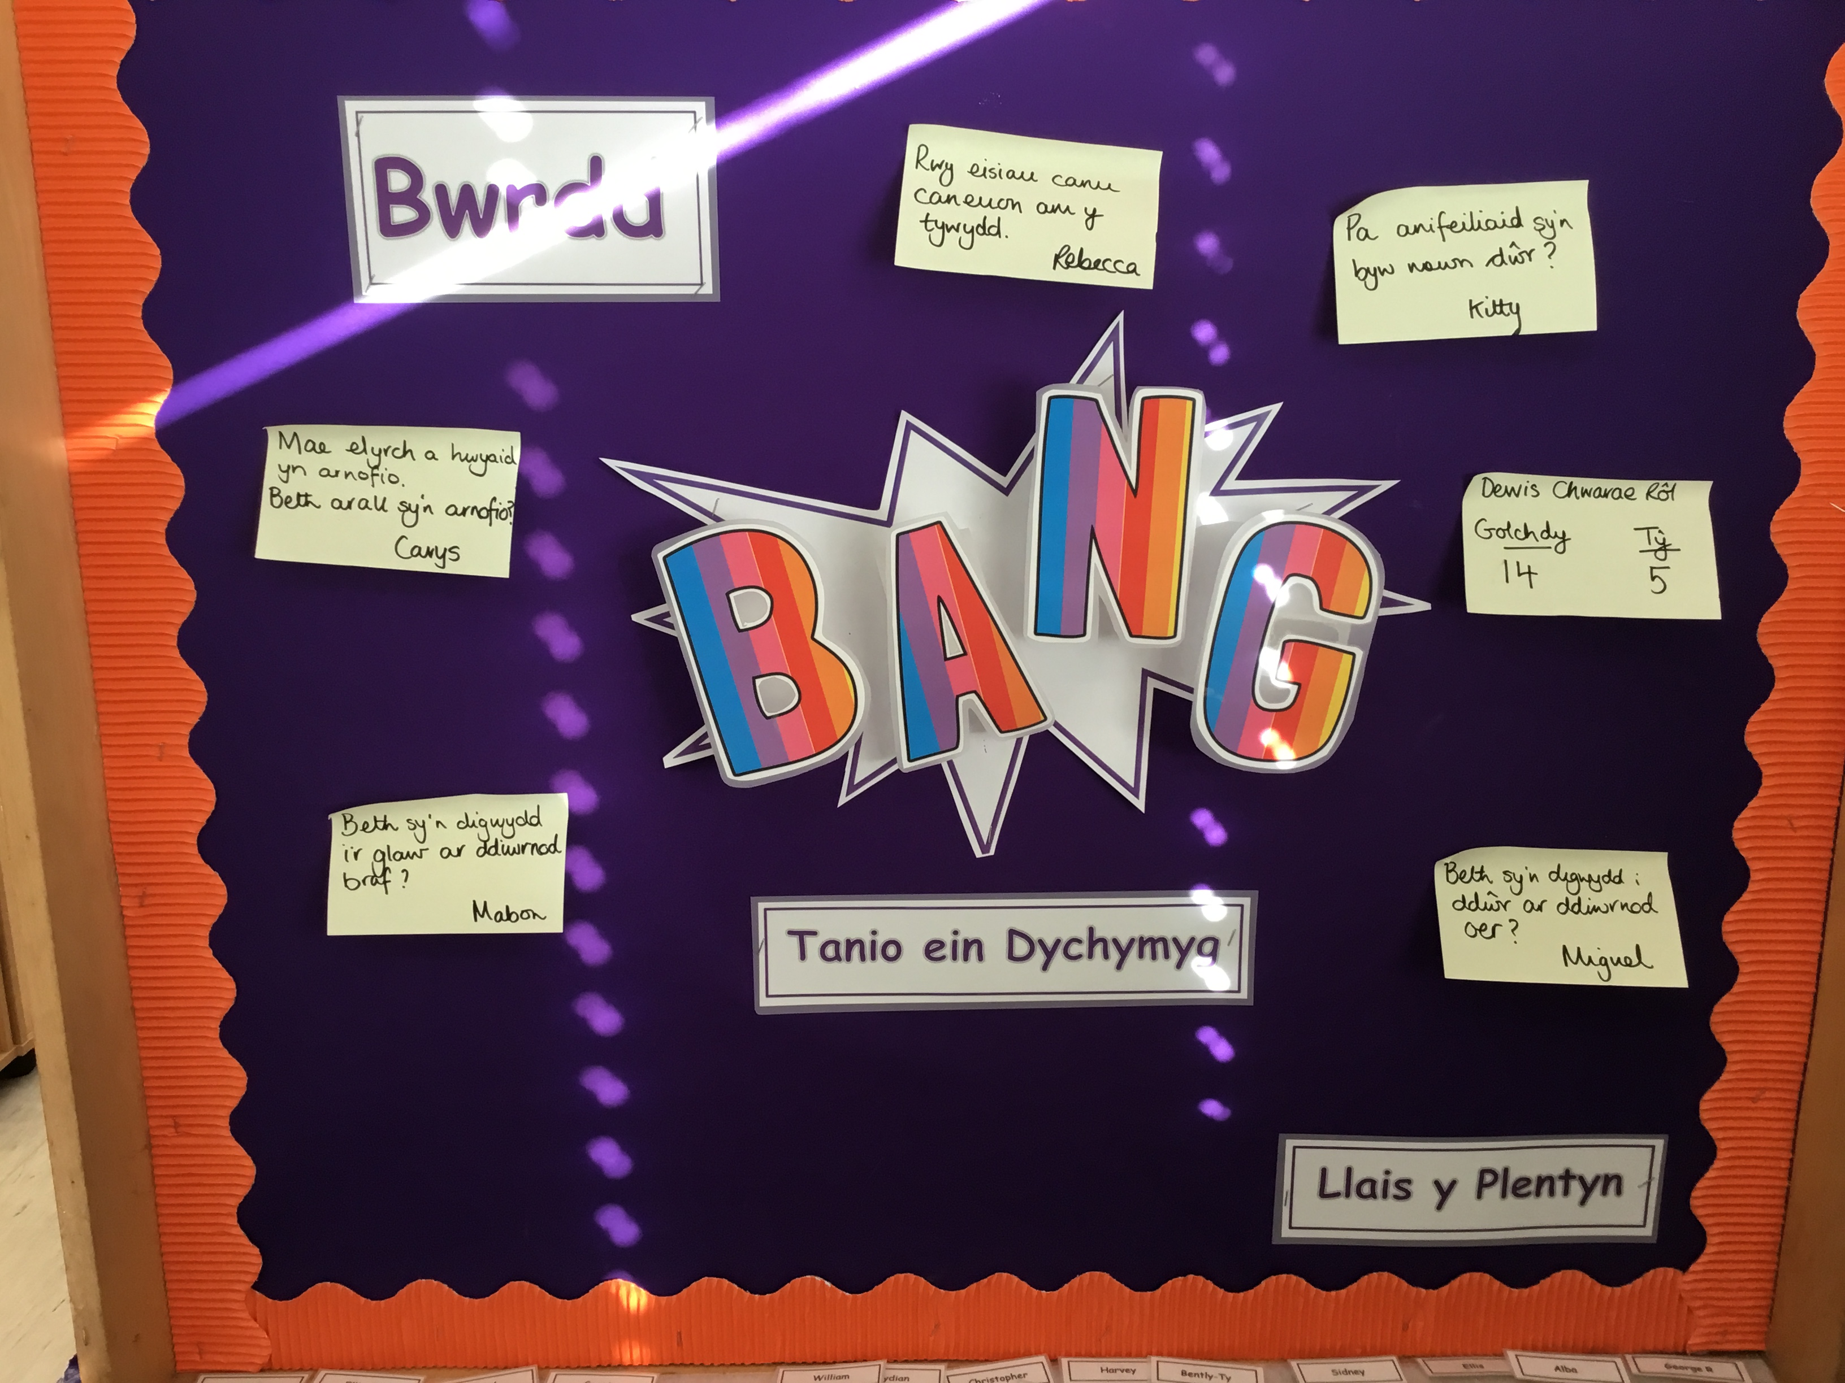

Beth sy’n digwydd i ddŵr ar ddiwrnod oer?
Miguel

Pa anifeiliaid sy’n byw mewn dŵr?
Kitty

Rwy eisiau canu caneuon am y tywydd.
Rebecca

Mae hwyaid ac elyrch yn arnofio. Beth arall sy’n arnofio?
Carys


Thema’r tymor yw:
Pitran Patran yn y Pyllau
Dyma ein syniadau ar gyfer y tymor.

Cofiwch ymweld â www.yggbrynymor.co.uk -‘adran y plant – tudalennau dosbarth’
am fwy o fanylion.
Dilynwch ni ar ‘trydar’ hefyd! @YGGBrynymor1

Y Celfyddydau Mynegiannol

• Archwilio ac arbrofi gyda lliw a
dŵr
• Dysgu caneuon am y tywydd
• Ymateb i synau a cherddoriaeth
gan ddefnyddio ein cyrff yn llawn
dychymyg

Mathemateg a Rhifedd
• Datblygu ein dealltwriaeth o iaith fathemategol
drwy chwarae rôl a chwarae gemau
• Canu caneuon ac adrodd rhigymau rhif
• Cyfrif, trefnu cymharu a dosbarth gwrthrychau
• Datrys problemau syml yn ymarferol
• Dysgu adnabod ac ysgrifennu rhifau
• Ymchwilio i arian, fesurau, siâp a phatrwm

Y Dyniaethau
• Dysgu am newidiadau ym myd natur ym Mharc Brynmill
• Dysgu am ddiwrnod golchi ‘slawer dydd
• Adnabod nodweddion dŵr naturiol e.e. nentydd, afonydd, pyllau, môr
• Dysgu am am wahanol ddathliadau e.e. Diwrnod Santes Dwynwen

Gwyddoniaeth a Thechnoleg
• Dysgu am ddŵr yn ei amrywiol ffurfiau
• Dysgu sut y defnyddir dŵr yn y cartref
• Dysgu am dywydd gwlyb yn cynnwys stormydd
• Dysgu am anifeiliaid sy’n byw mewn pyllau a nentydd
• Ymchwilio i arnofio a suddo
• Datblygu ein sgiliau tynnu lluniau ar J2Launch
• Dysgu am ddefnyddio’r Rhyngrwyd yn Fwy Diogel

Ymweliadau/Ymwelwyr
Golchdy Brynmill 13/1/20
Canolfan Wlyptir Llanelli 3/2/20

Iechyd a Lles
• Chwarae gemau i ddatblygu sgiliau canolbwyntio
• Dangos gofal, parch a hoffter at ein gilydd, tuag at oedolion a’n hamgylchedd
• Dysgu am fod yn ddiogel yn ymyl dŵr
• Dod yn fwy annibynnol a hyderus yn ein dysgu
• Ymarfer a datblygu sgiliau echddygol bras, sgiliau llawdrin manwl a chydsymud llaw-llygad

Ieithoedd, Llythrennedd a Chyfathrebu
• Creu cornel chwarae rôl ‘Golchdy Mrs Wishi-Washi’
• Gwrando ar lawer o straen a cherddi sy’n ymwneud
â’r thema
• Dysgu caneuon, rhigymau a hwiangerddi
• Mynegi ein hunain drwy wneud marciau, tynnu lluniau
ac ysgrifennu cychwynnol

